Capitolo 1

Analisi

1.1 Descrizione e requisiti

Il software descritto è un videogioco di azione ispirato a “Vampire Survivors”, che prende il nome di “OOP-Survivors” (abbreviato “OOPS”). Il giocatore interpreta un personaggio in un mondo infestato da entità ostili, con l’obiettivo di sopravvivere più a lungo possibile, eliminando le orde di nemici che compariranno in modo progressivo e incessante. Il gioco è strutturato in sessioni a durata limitata, durante le quali il personaggio guadagna esperienza e può evolvere le proprie abilità e armi. Alla fine della sessione, se il giocatore sarà sopravvissuto, verrà considerato vincitore.

#### Requisiti funzionali

* Il sistema deve generare orde di nemici con frequenza e quantità crescente nel tempo.
* Il personaggio giocante deve potersi muovere liberamente nell’area di gioco e attaccare in modo automatico.
* (Da rivedere) Devono essere presenti più personaggi sbloccabili, ciascuno con caratteristiche e armi iniziali differenti.
* Devono essere presenti vari tipi di nemici, ciascuno con comportamento, velocità e resistenza differente.
* Durante il gioco, il personaggio deve poter salire di livello, scegliendo tra una serie di potenziamenti casuali.
* (Da rivedere) Alla fine di ogni sessione, devono essere mostrati i risultati ottenuti (tempo sopravvissuto, nemici sconfitti, oggetti raccolti).
* (Da rivedere) Deve esistere un sistema di potenziamenti permanenti acquistabili con la valuta ottenuta durante le sessioni.
* (Da rivedere) Il gioco deve salvare i progressi relativi a potenziamenti, personaggi sbloccati e obiettivi raggiunti.

#### Requisiti non funzionali

* Il sistema deve essere in grado di gestire centinaia di nemici simultaneamente a schermo, garantendo fluidità e responsività.
* (Da rivedere) Il gioco deve essere compatibile con i seguenti sistemi operativi: Windows, Linux

1.2 Modello del dominio

Giocatore (Player): rappresenta il personaggio controllato dall’utente. Il giocatore ha varie statistiche come salute, attacco e velocità.

Nemici (Enemies): entità ostili che si muovono verso il giocatore, anch’essi hanno statistiche di salute, attacco, velocità.

Armi (Weapons): attacchi automatici a disposizione del giocatore.

( Da Rivedere) Oggetti (Items): elementi raccoglibili dal giocatore come monete ed esperienza.

Gestore dei Nemici (Enemy Manager): componente responsabile dello spawning e della gestione del ciclo vitale dei nemici nel gioco.

Gestore delle Collisioni (Collision Manager): classe incaricata di rilevare e gestire le interazioni tra il giocatore, i nemici e altri oggetti di gioco, come i proiettili, fondamentali per la gestione di eventi come danni( o raccolta di oggetti (adesso viene fatto dall’ experience manager)).

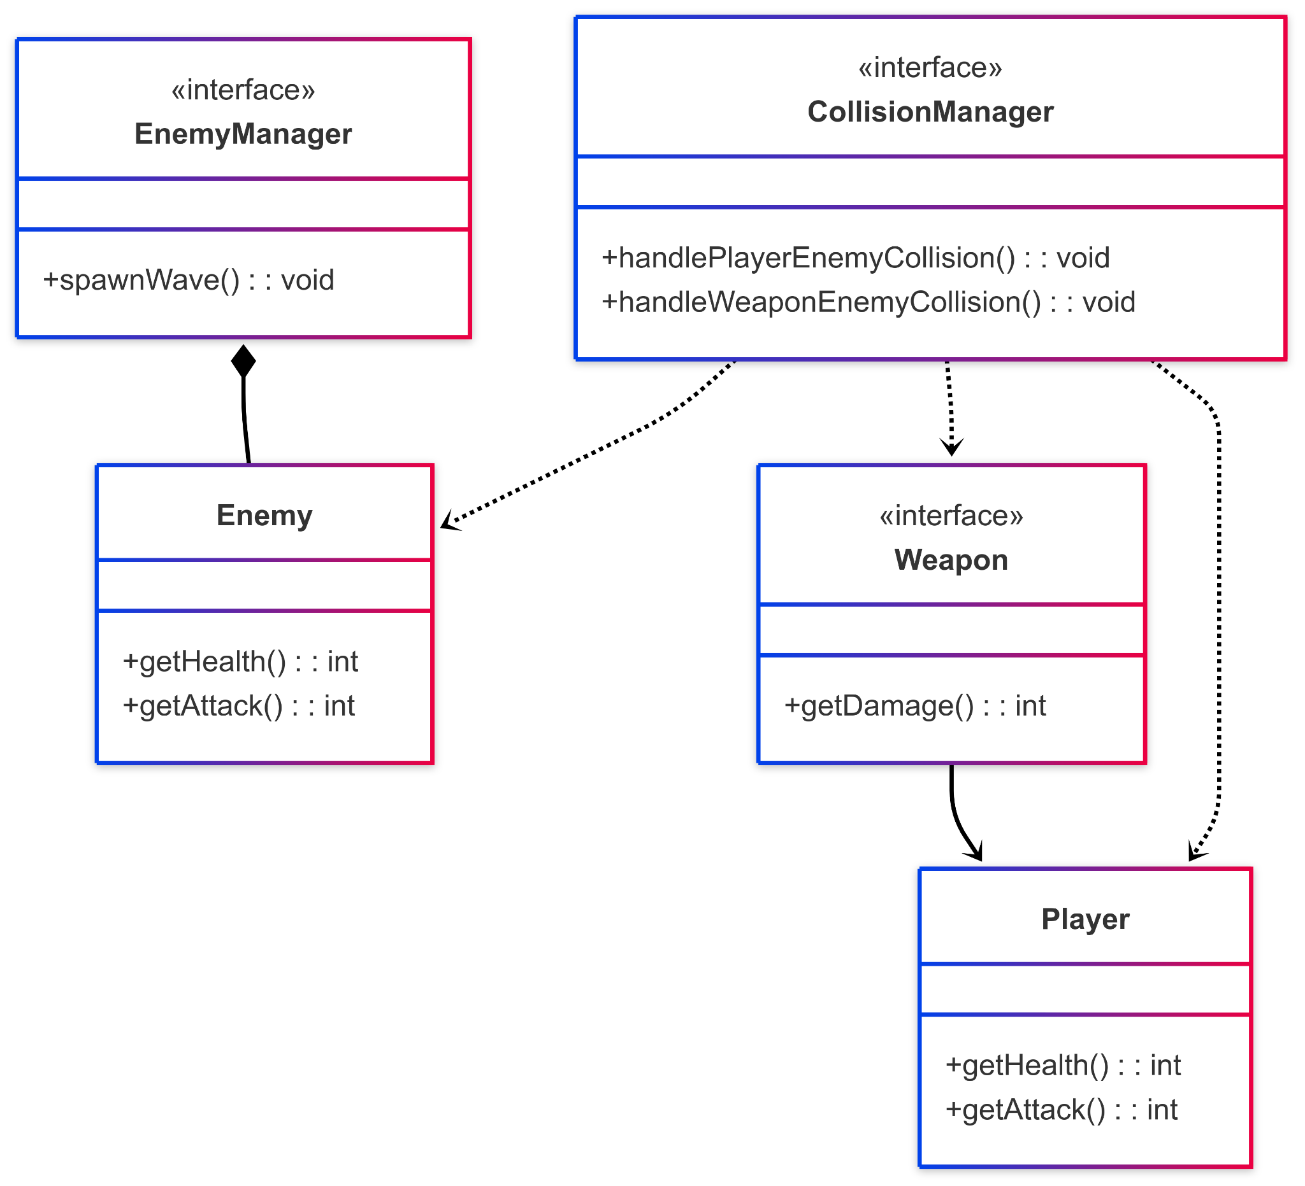

Figura 1.1: Schema UML dell’analisi del problema, con rappresentate le entità principali legate alla realizzazione dell’applicazione ed i rapporti fra loro

Capitolo 2

Design

2.1 Architettura

L’architettura del progetto segue il pattern architetturale Model-View-Controller (MVC). Più nello specifico, il *controller* agisce come componente centrale attivo del sistema: possiede riferimenti alle principali classi del *model* e della *view*, e coordina l’interazione tra le due.

Il *model* è costituito da più classi che rappresentano le entità del dominio di gioco, ciascuna delle quali incapsula dati e logica specifici. Queste classi non dipendono né conoscono la view, rispettando così l’indipendenza del modello dalla presentazione.

La *view*, a sua volta, è composta da diversi pannelli e componenti grafici, responsabili dell’interfaccia utente.

Il *controller* principale GameThread prende in input un pannello della *view*, in base ad esso cambia parti di *model* diverse ed aggiorna il pannello. Preso per esempio il GamePanel, il GameThread aggiornerà classi come Player ed EnemyManager, e chiamerà alcuni dei suoi metodi come checkCollisions(), infine notificherà la *view* che aggiornerà la rappresentazione grafica.

Con questa struttura, la sostituzione della *view* (ad esempio passando da Swing a JavaFX) o del model con una nuova implementazione non richiederebbe modifiche né al controller né all’altra componente, a condizione che vengano rispettate le stesse interfacce.

In alcune classi del *model* sono presenti degli observer che notificano i cambiamenti al *controller*.

Qualsiasi aggiornamento della *view* viene effettuato esclusivamente all'interno dell’Event Dispatch Thread (EDT) di Swing, garantendo così che l’applicazione sia thread-safe.

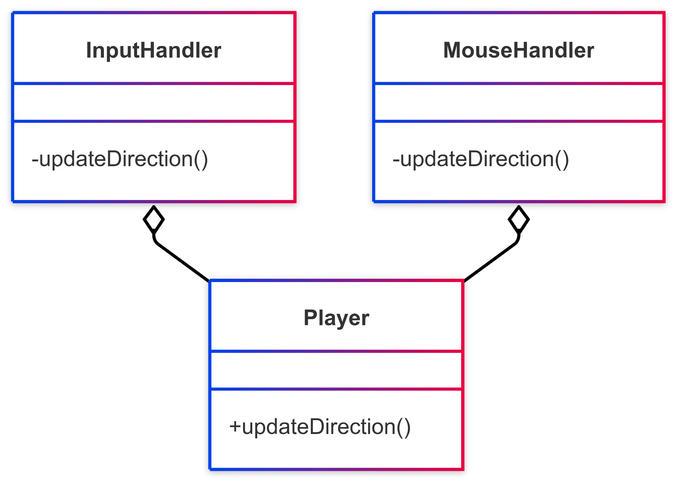

(Da Rivedere) Fig. 2.1: InputHandler e MouseHandler (classi *Controller*), in base ad un input rispettivamente da tastiera e da mouse, cambiano la direzione in cui il player si muove e/o guarda.

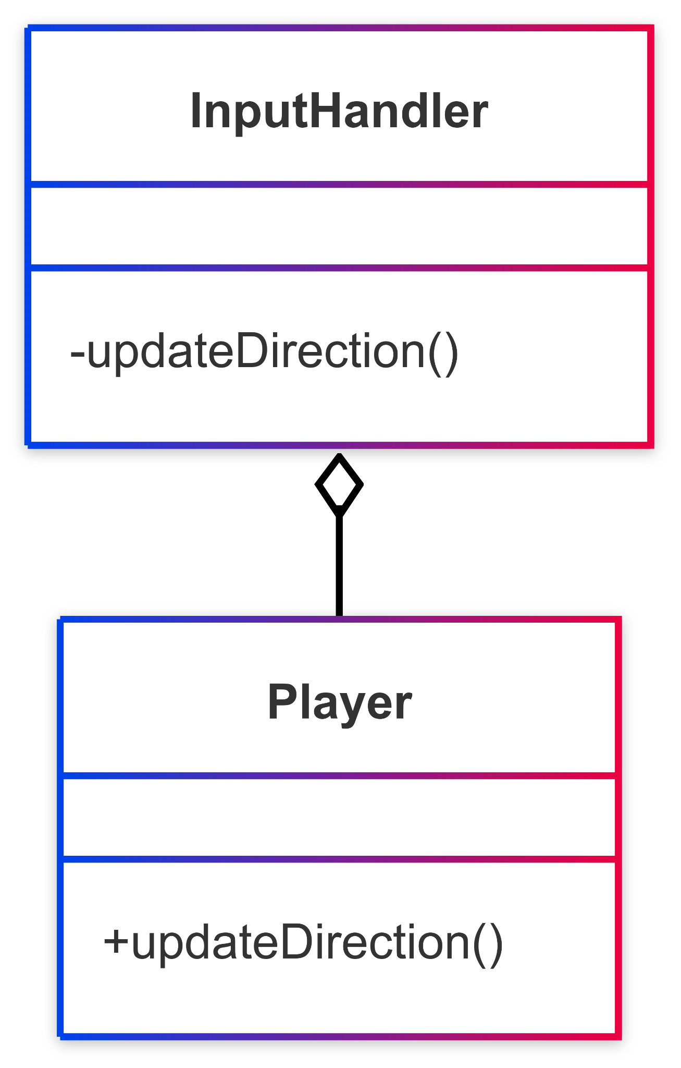

Fig 2.1: InputHandler (classe *Controller*), in base ad un input da tastiera, cambia la direzione in cui il player si muove.

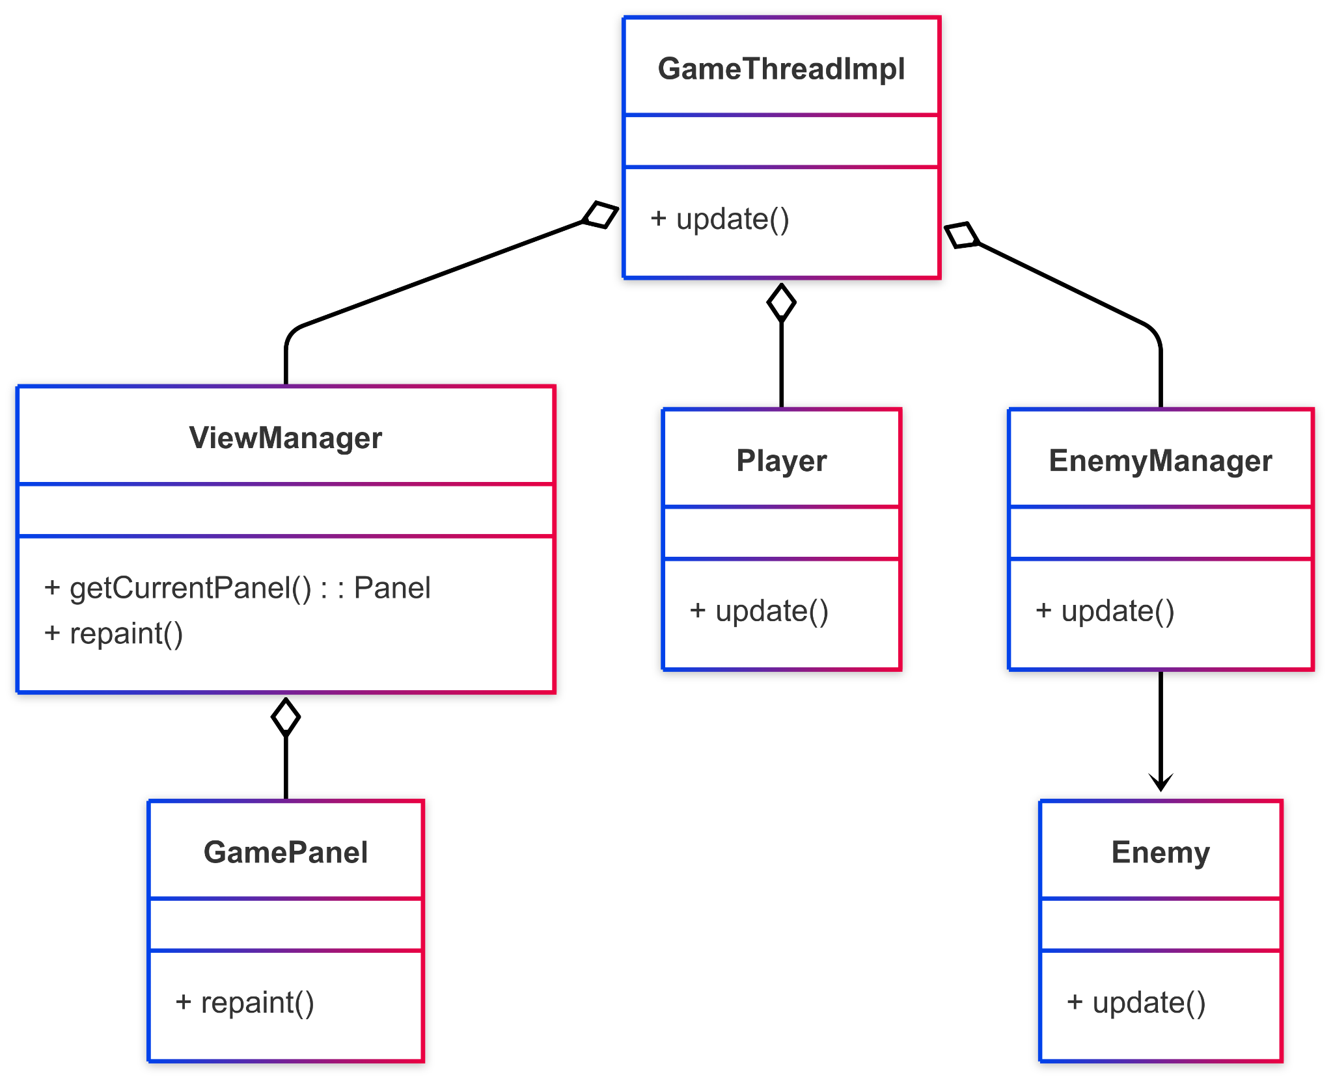

Fig 2.2: Il GameThreadImpl (*controller* principale dell’applicazione) ottiene in input il pannello corrente tramite il ViewManager e, in base ad esso esegue un aggiornamento delle principali classi del *model* e richiama il metodo repaint() sulla *view* per aggiornare la rappresentazione grafica.

2.2 Design Dettagliato

**Sezione 1**

**Sezione 2** - Giovanni Perreon

- Aggiungere comportamenti ai nemici senza creare

molte sottoclassi

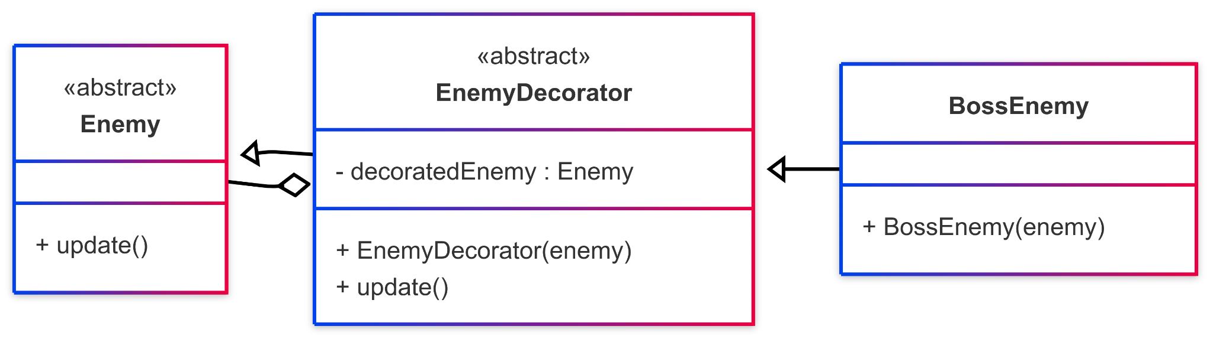

Fig 2.5: Rappresentazione UML del pattern Decorator per aggiungere caratteristiche ai nemici.

**Problema:** Per creare un nemico con una particolare caratteristica bisogna creare una sottoclasse di quel nemico, e quando mi servono molti nemici con caratteristiche diverse devo creare altrettante classi includendo anche tutte le combinazioni.

**Soluzione:** Il pattern Decorator permette di aggiungere dinamicamente caratteristiche o comportamenti ad un nemico.

Ad esempio, la classe **BossEnemy** estende **EnemyDecorator** e raddoppia grandezza, vita e attacco del nemico decorato.

Questo approccio consente di combinare più decoratori tra loro (anche più volte), ottenendo tutte le varianti desiderate senza moltiplicare le classi.

- Notifica degli eventi senza passaggio di variabili

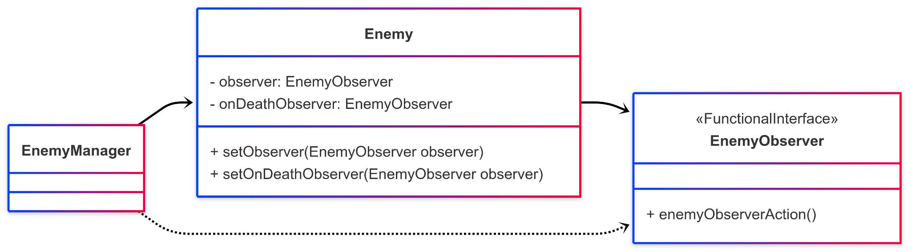

Fig. 2.6: Rappresentazione UML del pattern Observer, in cui Enemy agisce come Subject notificando le implementazioni dell'interfaccia EnemyObserver. Tali implementazioni sono fornite sotto forma di espressioni lambda, implementate da EnemyManager.

**Problema:** Far sì che un nemico possa notificare un evento senza dover gestire o mantenere variabili aggiuntive.

**Soluzione:** Uso del pattern Observer, in cui **Enemy** funge da Subject e usa degli observer che implementano l’interfaccia **EnemyObserver**. Le implementazioni concrete di questi observer sono espressioni lambda implementate dinamicamente da **EnemyManager**. In questo modo, **Enemy** non deve conservare variabili aggiuntive specifiche per ogni osservatore.

- Definizione di un’interfaccia per la creazione di oggetti, delegando alle implementazioni la decisione su quale classe concreta istanziare e in che modo.

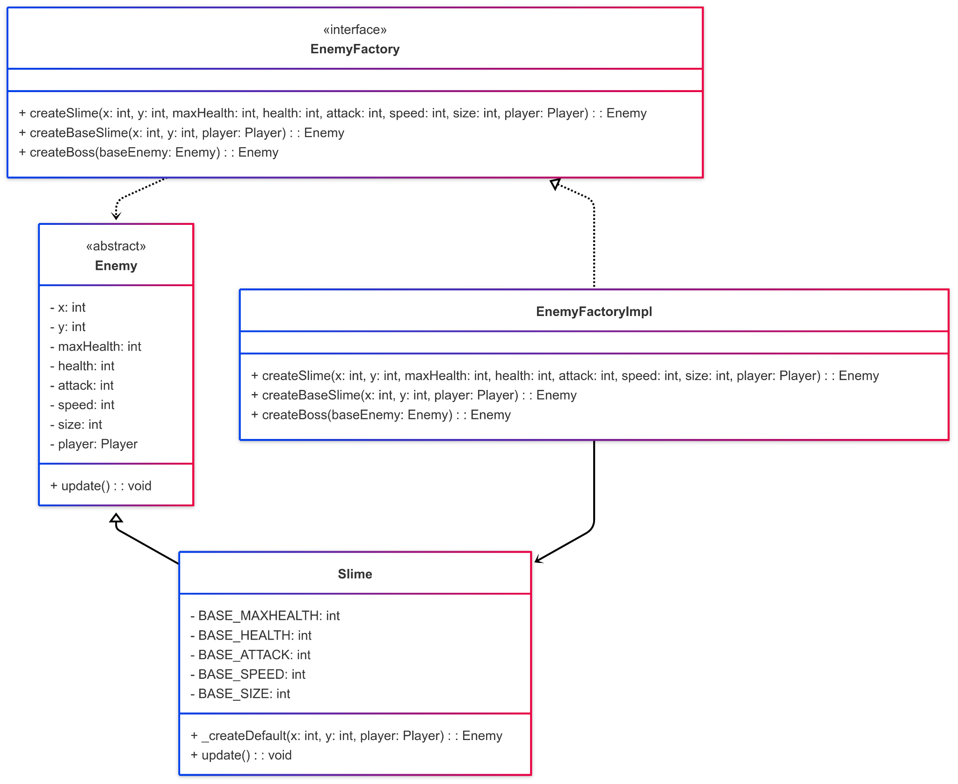

Fig. 2.7: Rappresentazione UML del pattern Factory Method, dove **EnemyFactory** è l’interfaccia che definisce metodi di creazione di **Enemy**, implementato da **EnemyFactoryImpl**, che restituisce un'istanza concreta come **Slime**.

**Problema:** È necessario creare oggetti appartenenti a una gerarchia di classi (in questo caso diversi tipi di nemici), ma non si vuole dipendere direttamente dalle classi concrete.

Questo rende il codice rigido e difficile da estendere: ogni volta che si vuole aggiungere una nuova variante di nemico, bisogna modificare il codice esistente, aumentando il rischio di errori e riducendo la flessibilità.

**Soluzione:** Implementazione del pattern Factory Method tramite l’interfaccia **EnemyFactory** che dichiara i metodi per creare diversi tipi di nemici, mentre **EnemyFactoryImpl** fornisce le implementazioni specifiche restituendo istanze delle sottoclassi concrete come **Slime**. In questo modo, la logica di creazione è separata dal resto del programma: chi usa la factory può ottenere oggetti **Enemy** senza conoscere i dettagli delle classi concrete o dei costruttori. Per aggiungere un nuovo tipo di nemico sarà sufficiente creare una nuova classe e aggiungere due metodi nella factory, senza dover modificare tutto il codice che istanzia nemici.

Ogni classe nemico, infine, espone una Static Factory che permette di ottenere una configurazione predefinita del nemico.

**Sezione 3** - Filippo Patrignani

- Differenziare gli accessori e le armi

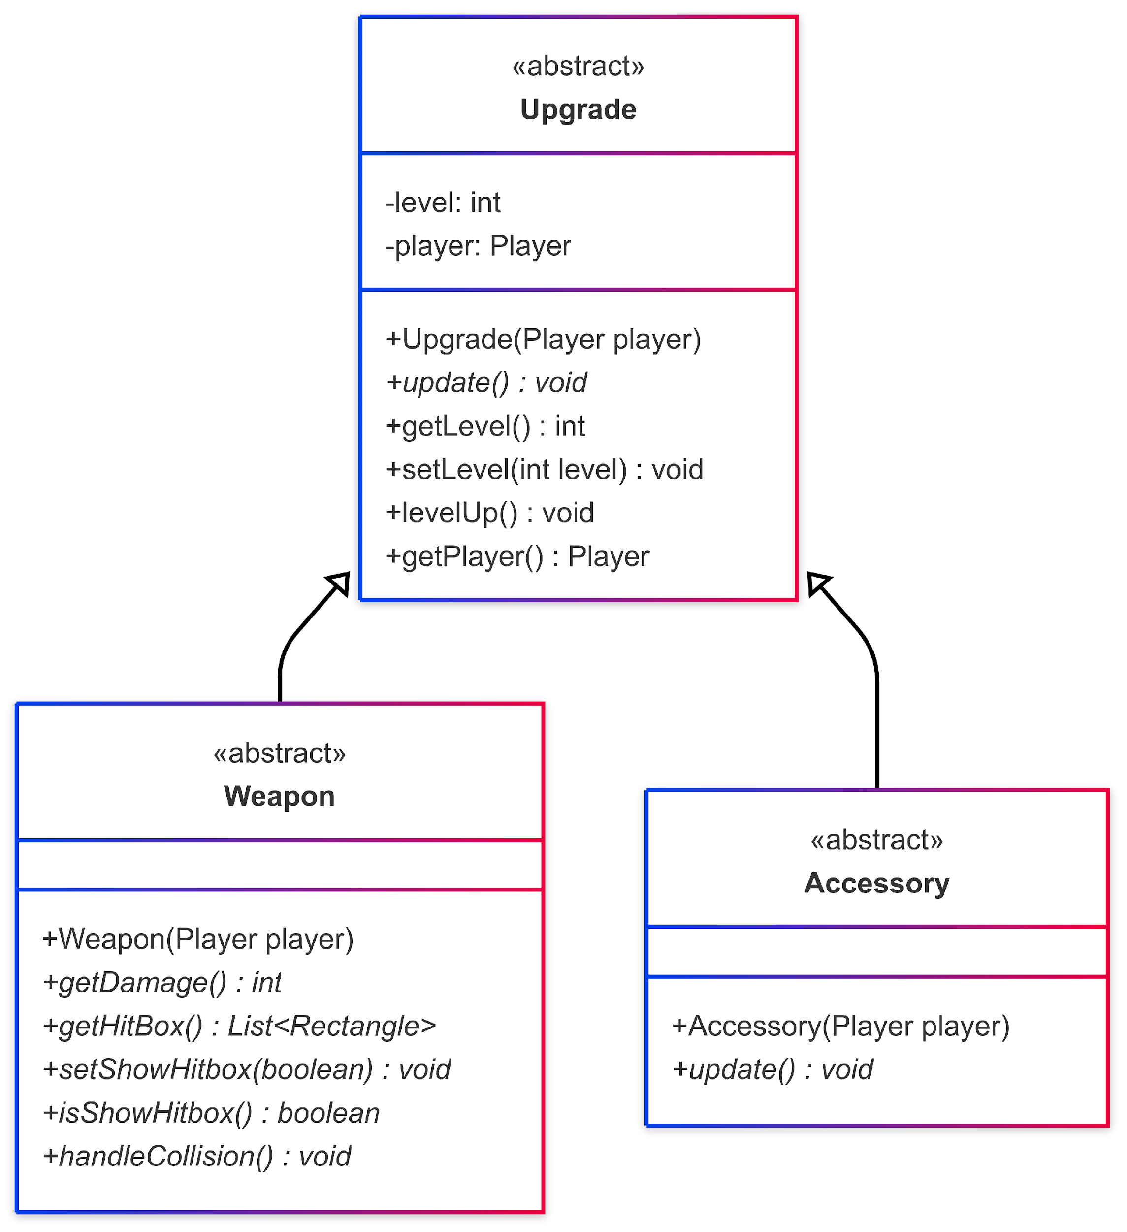

Fig. 2.8: Rappresentazione UML della gerarchia utilizzata per gli upgrades ottenuti dal player all'aumento di livello.

**Problema:** Inizialmente avevo incluso gli accessori nelle armi e trattati come esse, però poi ho dovuto creare una superclasse a causa delle differenze nell'implementazione della loro logica (gli accessori non vanno disegnati, non hanno hitbox e non hanno collisioni).

**Soluzione:** Far sì che siano due estensioni di una superclasse, in modo che siano entrambi considerati un upgrade da estrarre ad ogni aumento di livello, ma facendoli trattare in modo diverso dalle altre classi (CollisionManager, WeaponManager...).

- Aggiungere una meccanica post collisione al proiettile della Magic Staff, senza creare un metodo apposito nel CollisionManager, e senza passare all'arma o al proiettile nessuna referenza dei Manager che gestiranno la collisione

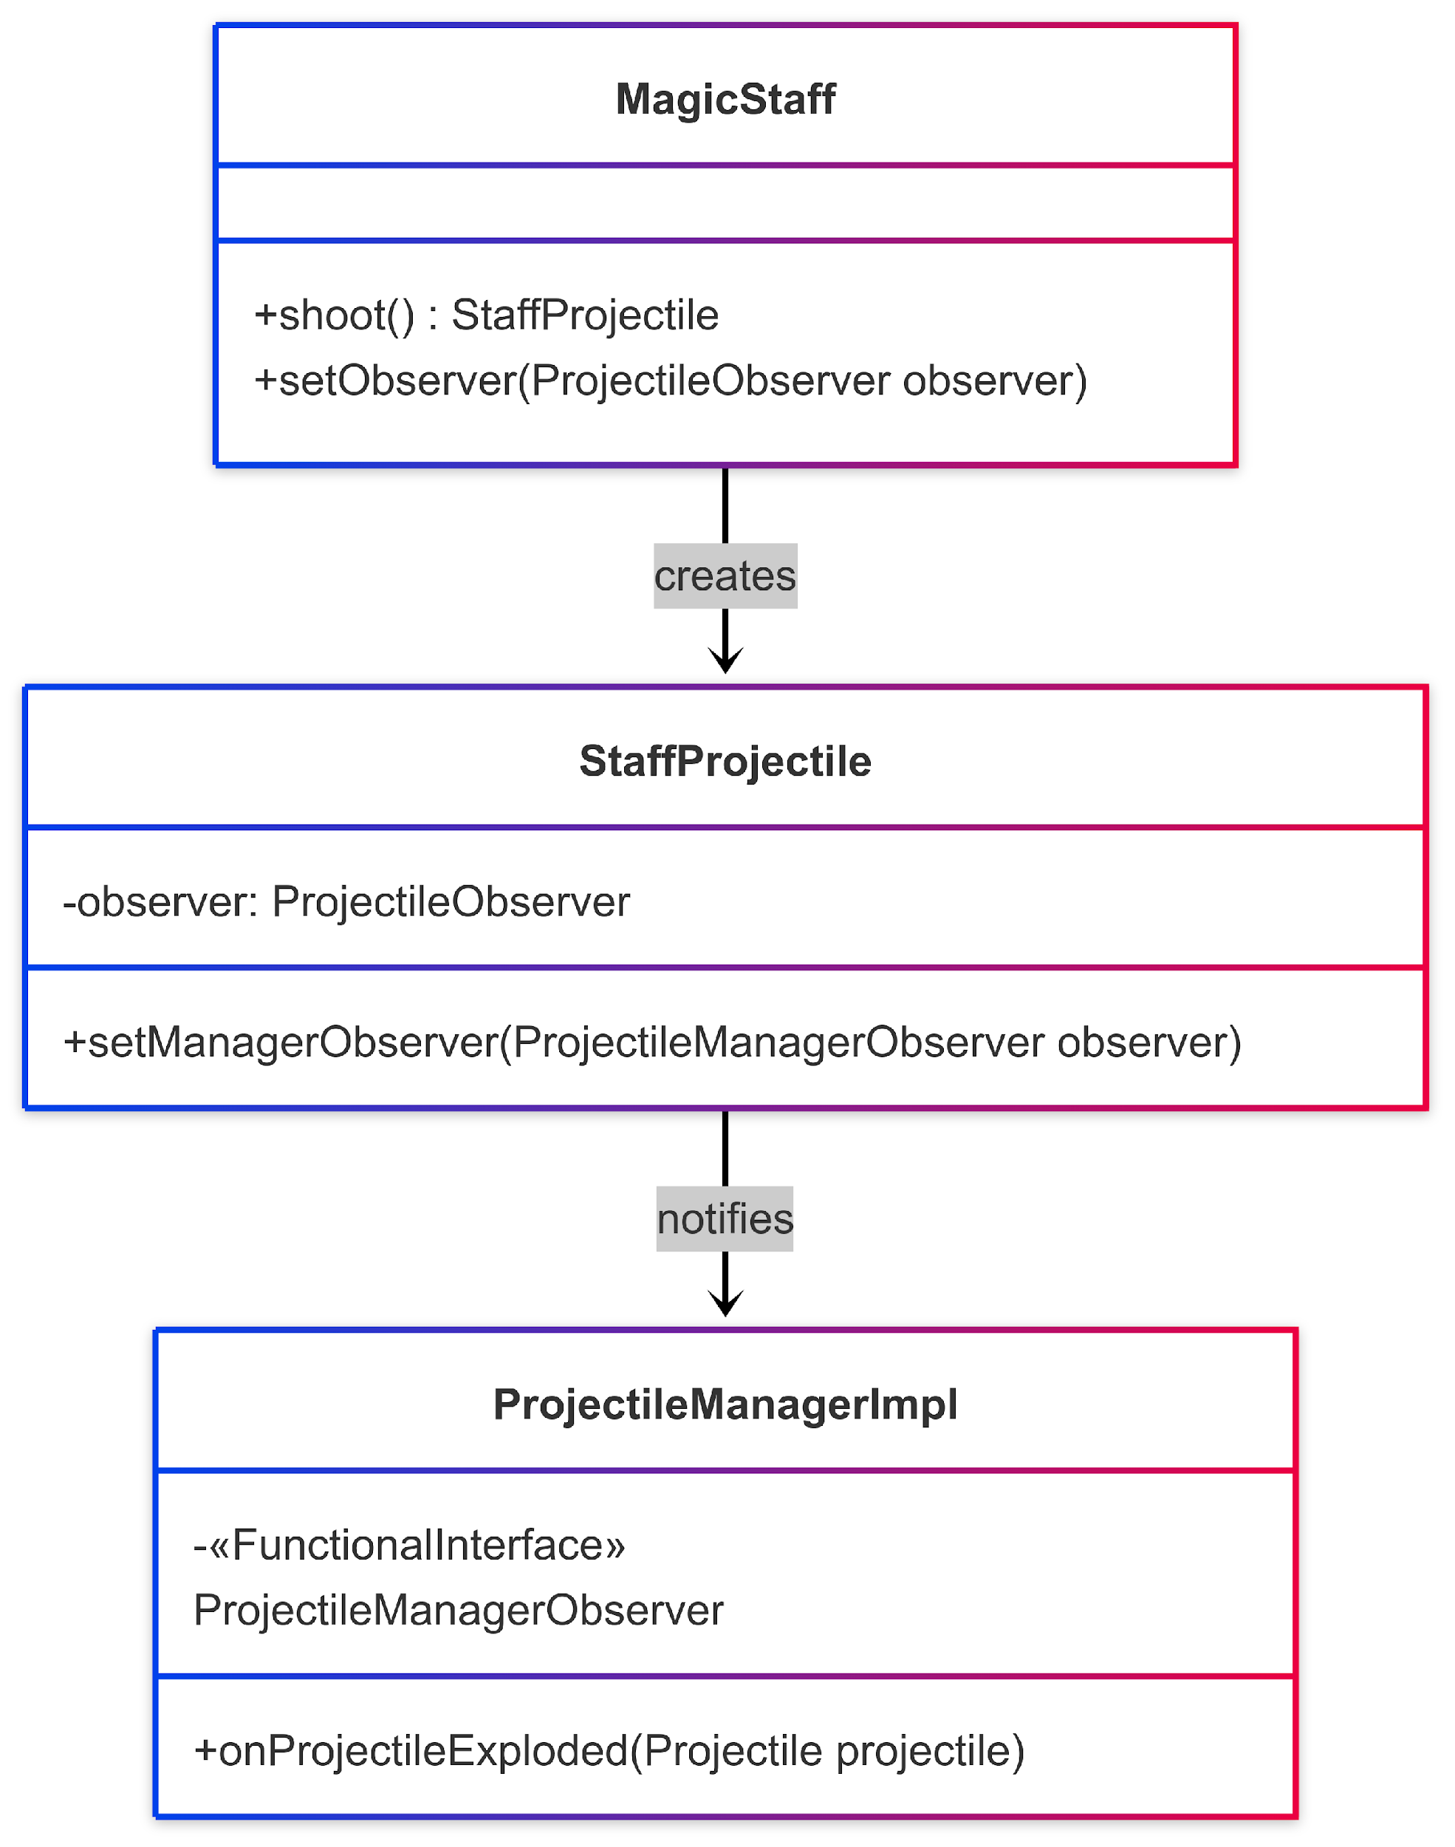

Fig. 2.9: Rappresentazione UML del pattern Observer, in cui StaffProjectile agisce come Subject, su cui verrà settato un observer per l'esplosione alla creazione MagicStaff, e uno per la collisione da ProjectileManagerImpl, così che il proiettile possa notificare la sua esplosione nel suo handleCollision().

**Problema:** Far sì che il proiettile esegua la sua meccanica specifica, senza creare metodi extra nel collision manager o nella classe dell'arma stessa, senza aver a disposizione una referenza del CollisionManager o del ProjectileManager da cui chiamare metodi.

**Soluzione:** Uso del pattern Observer, in cui StaffProjectile funge da Subject, mentre le implementazioni concrete di questi observer sono espressioni lambda implementate dalla classe dell'arma alla creazione di ogni proiettile. In questo modo non devono essere creati metodi aggiuntivi per gestire la collisione di ogni proiettile con effetto nel collision manager o nel projectile manager, consentendo di usare la stessa strategia per altre armi con effetto.

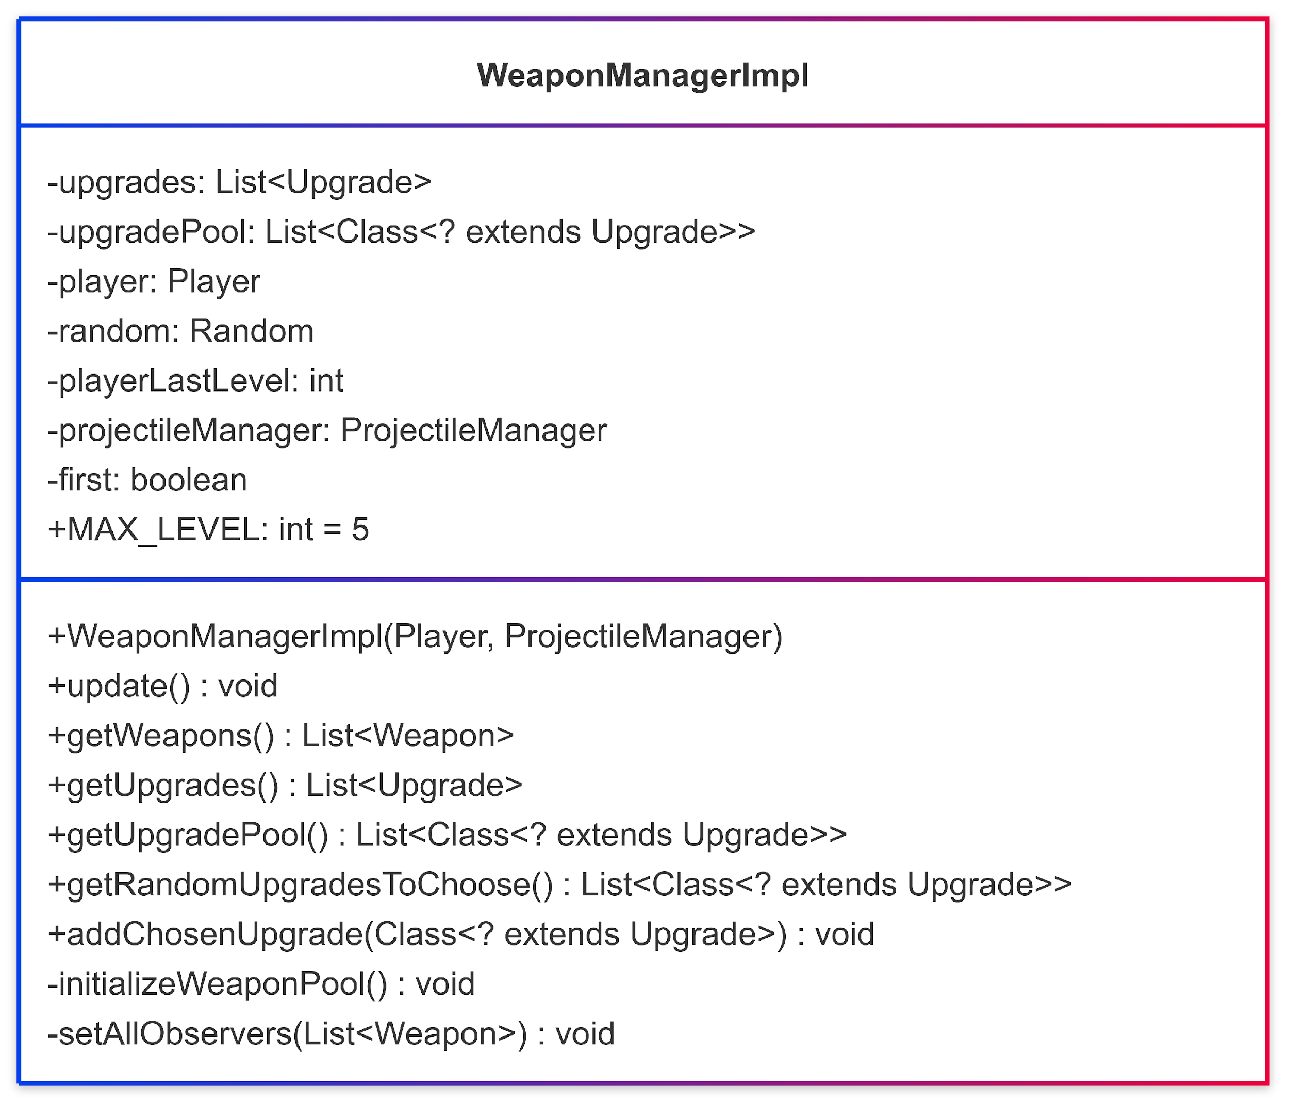

Fig. 2.9: Rappresentazione UML della classe centrale della parte del progetto che riguarda le armi e gli accessori del personaggio.

**Problemi:** Far sì che per ogni Upgrade ci sia una sola istanza di esso, nel momento in cui viene aggiunto agli Upgrades del Player, e far sì che in una futura implementazione del sistema di scelta multipla tra upgrades random, vengano passate da WeaponManager delle classi e non delle istanze come veniva fatto inizialmente; inoltre dare un modo alle armi che ne avessero bisogno in futuro, di notificare eventi senza passargli un riferimento ad alcun Manager.

**Soluzione:** La pool inziale di armi contiene solo le classi, non delle istanze, e sempre solo classi vengono restituite all'estrazione randomica, poi sarà il compito del metodo addChosenUpgrade() di istanziare l'arma o di aumentarne il livello, inoltre tramite il pattern Observer le armi che ne hanno bisogno diventano Subject di un observer e potranno notificare il manager tramite esso.

**Sezione 4**

Capitolo 3

Sviluppo

3.1 Testing automatizzato

Per il testing automatizzato sono state sviluppate delle classi di test utilizzando il framework **JUnit**.

Inoltre, sono state utilizzate classi **"Testable"**, che permettono di controllare meglio i casi di test.

3.2 Note di Sviluppo

**Sezione 1** -

**Sezione 2 -** Giovanni Perreon

**Utilizzo di *Optional:***

Permalink di un optional per gestire la presenza di observer sui nemici: <https://github.com/COLTELLINO/OOP24-OOPS/blob/a9e6eccdb31cdeb0f99cc1de134f8c3d2d5860c0/src/main/java/it/unibo/oop/model/entities/Enemy.java#L130-L138>

**Utilizzo di *Stream* e *lambda expressions:***

Utilizzo frequente di lambda expressions di cui sono riportati solo alcuni esempi.

Permalink di una lambda expression (method reference): <https://github.com/COLTELLINO/OOP24-OOPS/blob/a9e6eccdb31cdeb0f99cc1de134f8c3d2d5860c0/src/main/java/it/unibo/oop/model/managers/EnemyManagerImpl.java#L54>

Permalink di un metodo che usa stream e lambda expressions: <https://github.com/COLTELLINO/OOP24-OOPS/blob/a9e6eccdb31cdeb0f99cc1de134f8c3d2d5860c0/src/main/java/it/unibo/oop/model/managers/EnemyManagerImpl.java#L76-L101>

**Utilizzo Libreria *javax:***

Permalink dei metodi che meglio rappresentano l’utilizzo della libreria per la cattura e gestione dell’audio: <https://github.com/COLTELLINO/OOP24-OOPS/blob/a9e6eccdb31cdeb0f99cc1de134f8c3d2d5860c0/src/main/java/it/unibo/oop/model/handlers/AudioHandlerImpl.java#L103-L124>

**Sezione 3 -**

**Sezione 4 -**

Capitolo 4

Commenti finali

4.1 Autovalutazione e lavori futuri

**Sezione 1 -**

**Sezione 2 -** Giovanni Perreon

**Sezione 3 -**

**Sezione 4 -**